# BAB V ANALISIS DATA DAN PEMECAHAN MASALAH

Penelitian ini terfokus pada pengaruh besaran nilai radius pada lengkung terhadap perubahan nilai anak panah, peninggian, keausan pada rel, serta siklus perawatan yang dilakukan. Analisis yang dilakukan penulis terhadap penelitian ini adalah sebagai berikut:

1. Analisis Besar Penyimpangan pada Lengkung
2. Daya Angkut Lintas *(Passing Tonnage)* pada Petak Jalan Garuntang – Tanjung Karang

*Passing tonnage* menggambarkan jenis dan jumlah beban total serta kecepatan kereta api yang melewati lintas tersebut. Daya angkut lintas dihitung untuk mengetahui beban total yang ditanggung oleh jalan rel per tahun dengan formula berikut ini:

$$T=360×S×TE$$

$$TE=Tp+\left(Kb×Tb\right)+(K1×T1)$$

Keterangan:

|  |  |  |
| --- | --- | --- |
| TE | : | Tonase Ekuivalen (ton/hari) |
| Tp | : | Tonase Penumpang dan Kereta Harian |
| Tb | : | Tonase Barang dan Gerbong Harian |
| T1 | : | Tonase Lokomotif Harian |
| S | : | 1,1 Untuk Lintas Kereta Api Penumpang dengan kecepatan maksimum 120 km/jam |
| 1,0 Untuk Lintas Tanpa Kereta Penumpang |
| K1 | : | Koefisien yang besarnya 1,4 |
| Kb | : | Koefisien yang besarnya bergantung pada beban gandar |
| 1,5 untuk beban gandar <18 ton |
| 1,3 untuk beban gandar >18 ton |

*Passing tonnage* atau daya angkut lintas dipengaruhi oleh beberapa faktor, yaitu:

1. Frekuensi /jumlah kereta api yang lewat per hari
2. Stamformasi (banyaknya rangkaian tiap kereta api) yang lewat
3. Jenis Lokomotif

Berdasarkan GAPEKA Sumatera Bagian Selatan tahun 2023 pada petak jalan Garuntang – Tanjung Karang tidak dilalui oleh kereta api penumpang namun hanya dilewati oleh kereta api angkutan barang yang mengangkut batu bara, semen, dan bubur kertas *(pulp)*. Tabel V.1 menunjukkan frekuensi dan stamformasi kereta api pada petak jalan Garuntang – Tanjung Karang.

Tabel V. 1 Frekuensi dan Stamformasi Kereta Api pada Petak Jalan Garuntang – Tanjung Karang

|  |  |  |  |  |  |
| --- | --- | --- | --- | --- | --- |
| NO | JENIS KA | FREKUENSI KA/HARI | RELASI | RANGKAIAN (Gerbong) | JENIS LOKOMOTIF |
| 1 | Tijahpidada (Semen) Isi | 1 | SKN – TJH | 22 | CC204 |
| 2 | Tijahpidada (Semen) Kosong | 1 | TJH – SKN | 22 | CC204 |
| 3 | Nitahan *(Pulp)* | 4 | NRU – PBR X6 – THN | 22 | CC204 |
| 4 | Baratarahan Isi | 25 | TMB – PBR X6 – THN | 60 | CC205 |
| 5 | Baratarahan Kosong | 25 | TMB – PBR X6 – THN | 60 | CC205 |

*Sumber: Hasil Analisis, 2024*

Kereta api barang yang melintas pada petak jalan Garuntang – Tanjung Karang menggunakan beberapa jenis lokomotif, sebagai berikut:

Tabel V. 2 Jenis Lokomotif pada Petak Jalan Garuntang - Tanjung Karang

|  |  |  |
| --- | --- | --- |
| NO | JENIS LOKOMOTIF | BERAT (Ton) |
| 1 | CC204 | 84 |
| 2 | CC205 | 108 |

*Sumber: Hasil Analisis, 2024*

Sedangkan untuk jenis dan berat gerbong per rangkaian adalah sebagai berikut:

Tabel V. 3 Jenis dan Berat Gerbong

|  |  |  |  |
| --- | --- | --- | --- |
| NO | JENIS KA | JENIS GERBONG | BERAT (Ton) |
| 1 | Tijahpidada (Semen) | GD Kosong | 15 |
| GD Isi | 57 |
| 2 | Nitahan *(Pulp)* | GT | 72 |
| 3 | Baratarahan | GB Kosong | 27 |
| GB Isi | 77 |

*Sumber: Hasil Analisis, 2024*

Berikut ini perhitungan *passing tonnage* pada petak jalan Garuntang – Tanjung Karang berdasarkan faktor-faktor yang mempengaruhinya:

Petak jalan Garuntang – Tanjung Karang hanya dilewati oleh kereta api barang, maka tidak terdapat nilai tonase penumpang dan kereta harian atau Tp dan nilai S adalah 1,0 karena Garuntang – Tanjung Karang merupakan lintas kereta api tanpa kereta penumpang.

1. Menghitung berat seluruh rangkaian dan lokomotif (Tb)

Tb = Frekuensi KA / Hari x Stamformasi x Berat KA / Gerbong

Maka:

|  |  |  |
| --- | --- | --- |
| Tb Tijahpidada Kosong | = | 1 KA x 22 gerbong x 15 ton |
|  | = | 330 ton |
| Tb Tijahpidada Isi | = | 1 KA x 22 gerbong x 57 ton |
|  | = | 1.254 ton |
| Tb Nitahan | = | 4 KA x 22 gerbong x 72 ton |
|  | = | 6.336 ton |
| Tb Baratarahan Isi | = | 25 KA x 60 gerbong x 77 ton |
|  | = | 115.500 ton |
| Tb Baratarahan Kosong | = | 25 KA x 60 gerbong x 27 ton |
|  | = | 40.500 ton |
| Tb Total | = | 330 + 1.254 + 6.336 + 115.500 + 40.500 |
|  | = | 163.920 ton |

1. Menghitung berat lokomotif (T1)

Kereta api barang yang melewati petak jalan Garuntang – Tanjung Karang terdiri dari 2 KA Tijahpidada dan 4 KA Nitahan yang menggunakan 1 lokomotif CC204, dan 50 KA Baratarahan yang menggunakan 2 lokomotif CC205. Maka, perhitungannya adalah sebagai berikut:

Tb = Frekuensi KA / Hari x Berat Lokomotif x Jumlah Lokomotif

Maka:

|  |  |  |
| --- | --- | --- |
| T1 Tijahpidada (CC204) | = | 2 x 84 x 1 |
|  | = | 168 ton |
| T1 Nitahan (CC204) | = | 4 x 84 x 1 |
|  |  | 336 ton |
| T1 Baratarahan (CC205) | = | 50 x 108 x 2 |
|  | = | 10.800 ton |
| T1 Total | = | 168+336+10.800 |
|  | = | 11.304 ton |

1. Menghitung Tonase Ekuivalen (TE)

Tonase Ekuivalen merupakan beban lintas suatu jalur kereta api per hari yang dapat dihitung dengan rumus:

$$TE=Tp+\left(Kb×Tb\right)+(K1×T1)$$

Maka:

$$TE=Tp+\left(Kb×Tb\right)+(K1×T1)$$

$$TE=0+\left(1,5×163.920\right)+\left(1,4×11.304\right)$$

$$TE=261.705,6 ton/hari$$

1. Menghitung Beban Lintas Petak Jalan Garuntang – Tanjung Karang

Formula yang digunakan sebagai berikut:

$$T=360×S×TE$$

$$T=360×1×261.705,6$$

$$T=94.214.016 ton/tahun$$

Berdasarkan perhitungan di atas, petak jalan Garuntang – Tanjung Karang diketahui bahwa dilewati oleh beban lintas sebesar 261.705,6 juta ton/hari dan selama setahun beban lintas jalur kereta apinya adalah 94,21 juta ton/tahun.

1. Kondisi Lengkung

Pada penelitian ini, penulis membandingkan 2 lengkung pada petak jalan Garuntang – Tanjung Karang yaitu lengkung nomor 14 dan lengkung nomor 18. Pemilihan kedua lengkung ini untuk mengetahui kondisi lengkung dengan radius terkecil dan radius terbesar pada petak jalan Garuntang – Tanjung Karang. Berikut ini spesifikasi dari kedua lengkung tersebut:

1. Spesifikasi Lengkung Nomor 14 Km 7+905 – Km 8+065.

Spesifikasi lengkung nomor 14 dapat dilihat pada tabel di bawah ini:

Tabel V. 4 Lengkung Nomor 14 Km 7+905 – Km 8+065

|  |  |  |
| --- | --- | --- |
| KOMPONEN | | REGISTER |
| Radius (m) | | 203 |
| Lokasi Km/Hm | ML | 7+905 |
| AL | 8+065 |
| Panjang Lengkung (PL) (m) | | 160 |
| Kecepatan (V) (Km/Jam) | | 30 |
| Peninggian (H) (mm) | | 96 |
| Panjang Lengkung Alih (PLA) (m) | | 60 |
| Anak Panah (AP) (mm) | | 246 |
| Lebar Jalur (mm) | | 1087 |
| Arah Lengkung | | Kiri |

*Sumber: Resort Jalan Rel IV.1 Tanjung Karang, 2024*

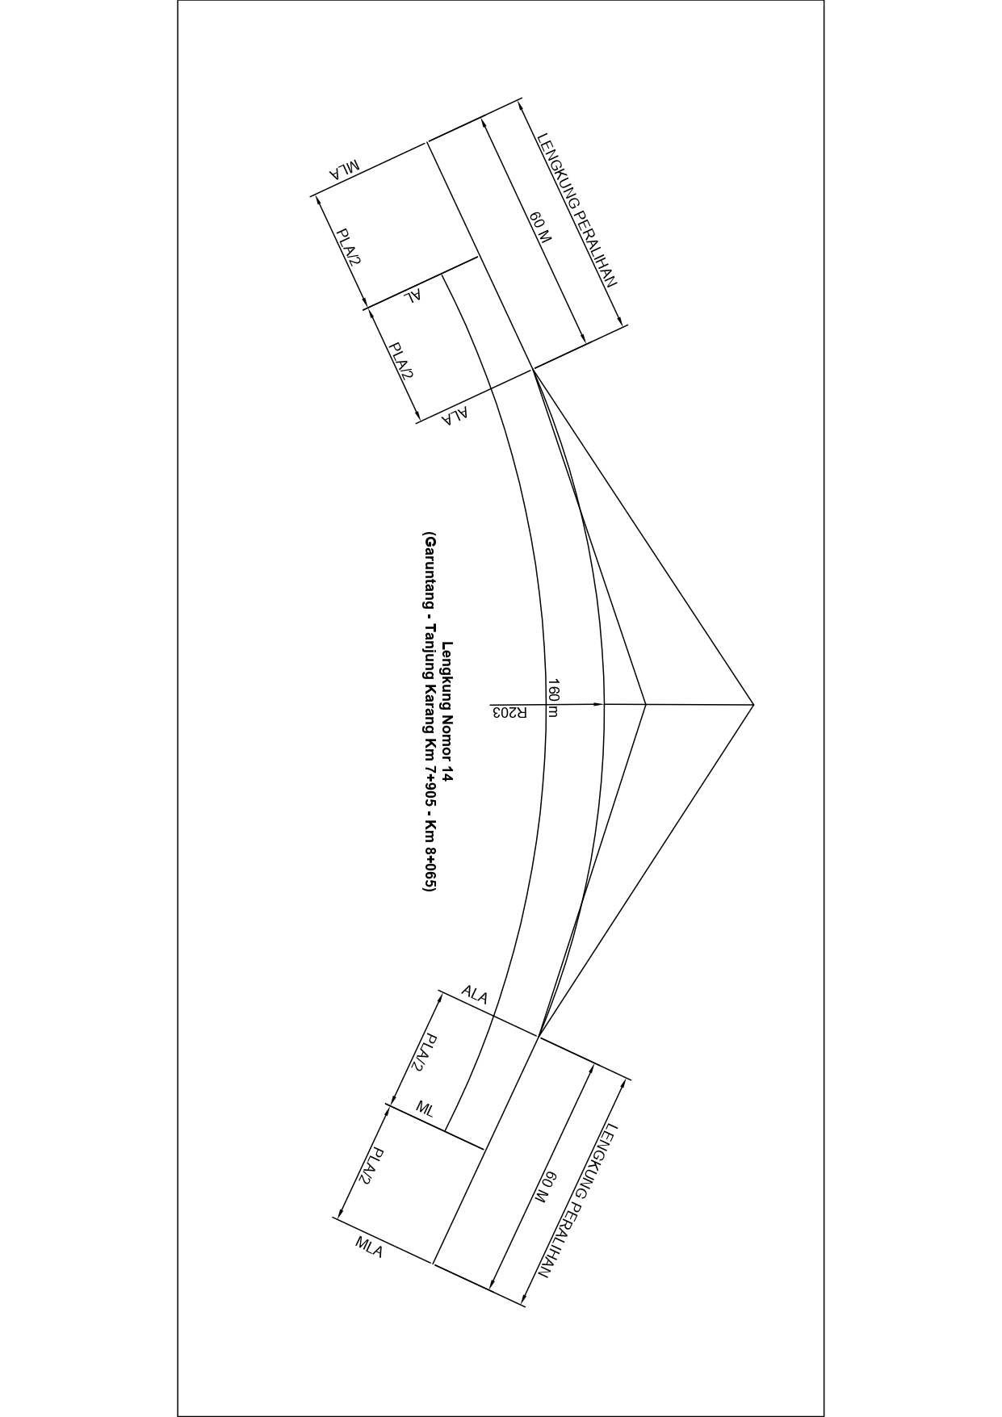

*Sumber: Hasil Analisis, 2024*

Gambar V. 1 Ilustrasi Lengkung Nomor 14 Km 7+905 – Km 8+065

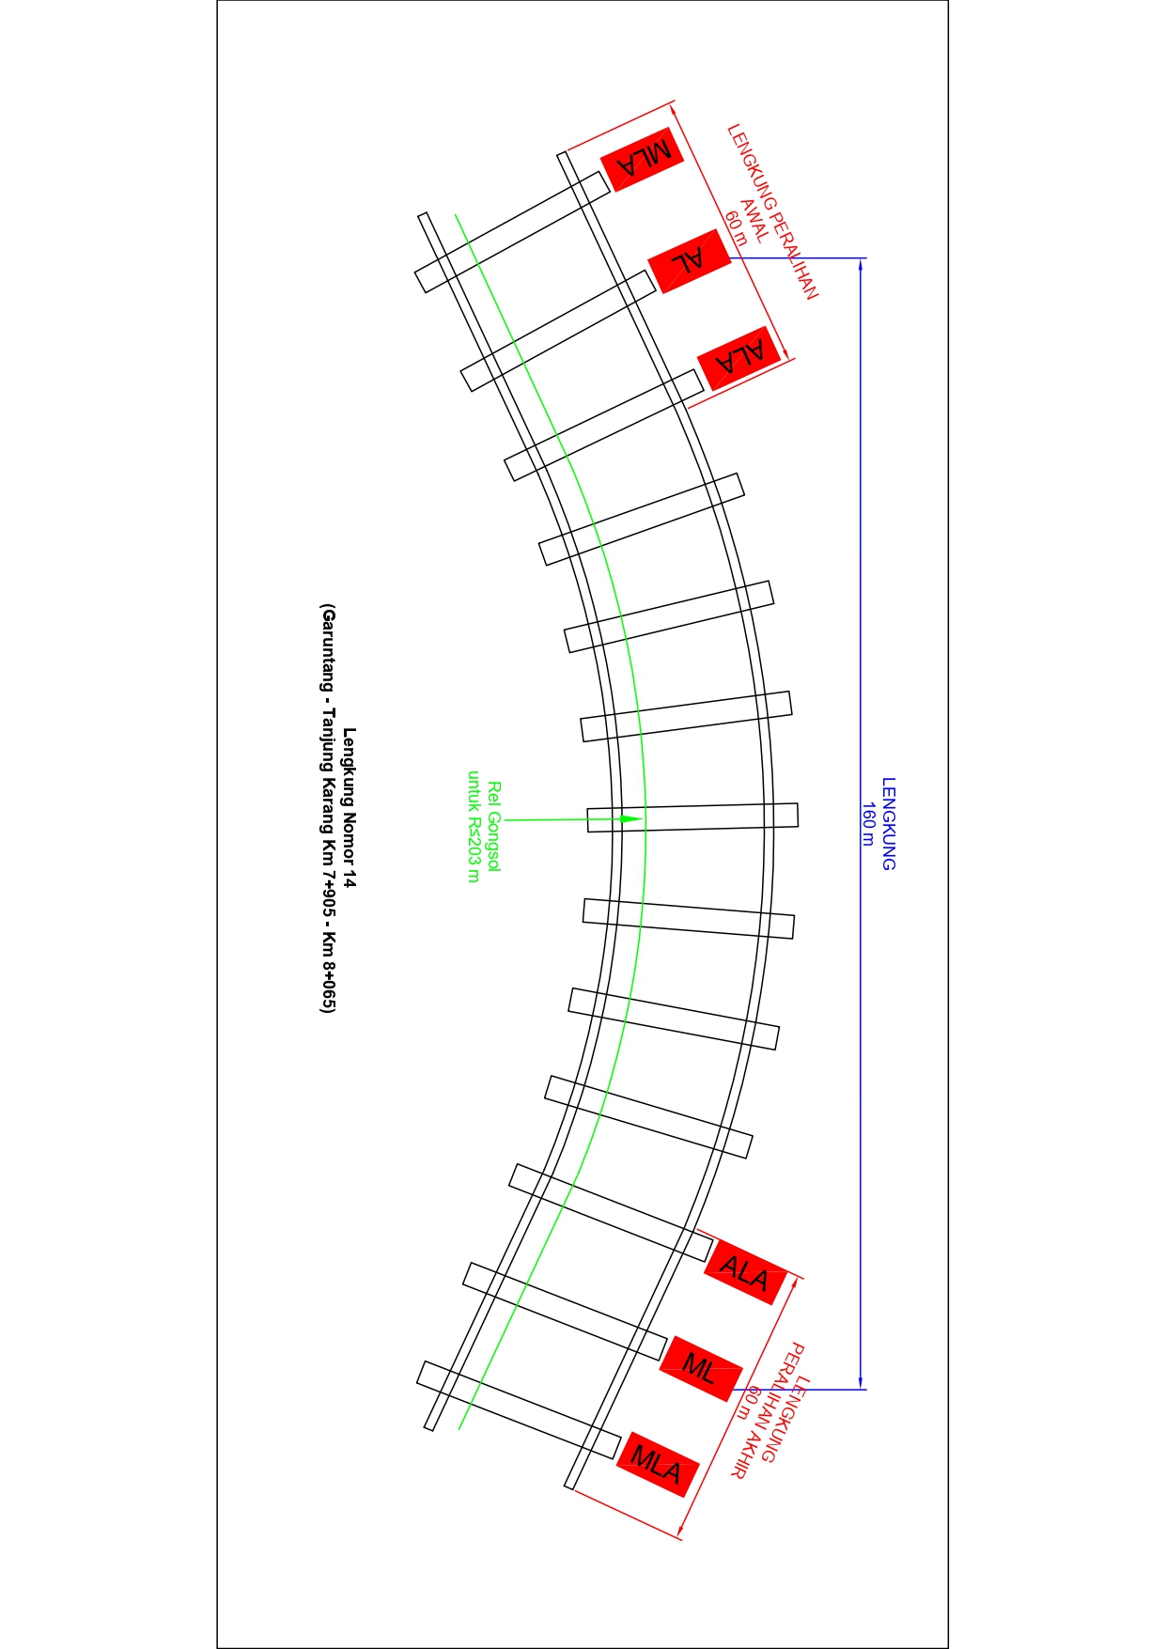

*Sumber: Hasil Analisis, 2024*

Gambar V. 2 Ilustrasi Rel Paksa pada Lengkung Nomor 14

Keterangan:

|  |  |  |
| --- | --- | --- |
| ML | : | Mulai Lengkung |
| AL | : | Akhir Lengkung |
| MLA | : | Mulai Lengkung Alih |
| ALA | : | Akhir Lengkung Alih |
| PLA | : | Panjang Lengkung Alih |
| R | : | Radius |

Lengkung nomor 14 dapat dilihat pada gambar V.1 dengan radius 203 m yang merupakan lengkung radius terkecil pada petak jalan Garuntang – Tanjung Karang sehingga dipasang rel paksa atau rel gongsol sebagai fasilitas pengamanannya seperti pada gambar V.2. Lengkung ini memiliki panjang 160 m dimulai dari km 7+905 yang disebut Mulai Lengkung (ML) sampai dengan km 8+065 yang disebut Akhir Lengkung (AL).

Pada lengkung nomor 14 terdapat lengkung peralihan dengan Panjang Lengkung Alih (PLA) pada lengkung nomor 14 adalah 60 m.

Marka pembatas kecepatan 30 km/jam dipasang pada lengkung nomor 14. Hal ini disebabkan karena radius lengkung yang kecil dan bersambungan dengan lengkung nomor 15 yang berlawanan arah dan disebut lengkung S.

1. Spesifikasi Lengkung Nomor 18 Km 10+220 – Km 10+430

Spesifikasi lengkung nomor 18 dapat dilihat pada tabel di bawah ini:

Tabel V. 5 Lengkung Nomor 18 Km 10+220 – Km 10+430

|  |  |  |
| --- | --- | --- |
| KOMPONEN | | REGISTER |
| Radius (m) | | 685 |
| Lokasi Km/Hm | ML | 10+220 |
| AL | 10+430 |
| Panjang Lengkung (PL) (m) | | 210 |
| Kecepatan (V) (Km/Jam) | | 45 |
| Peninggian (H) (mm) | | 48 |
| Panjang Lengkung Alih (PLA) (m) | | 40 |
| Anak Panah (AP) (mm) | | 73 |
| Lebar Jalur (mm) | | 1067 |
| Arah Lengkung | | Kiri |

*Sumber: Resort Jalan Rel IV.1 Tanjung Karang*

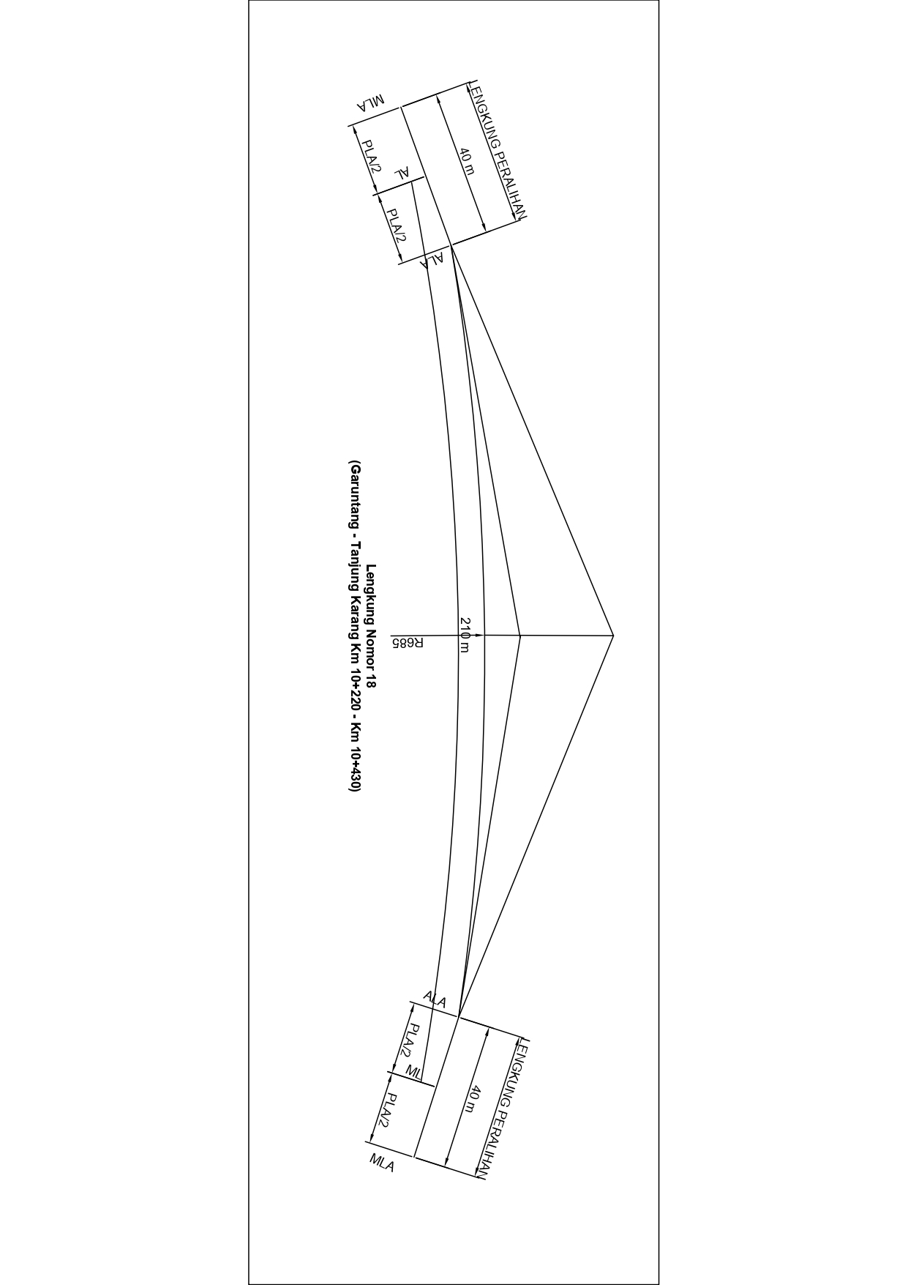

*Sumber: Hasil Analisis, 2024*

Gambar V. 3 Ilustrasi Lengkung Nomor 18 Km+220 – Km 10+430

Lengkung nomor 18 dapat dilihat pada gambar V.3 dengan radius 685 m yang merupakan lengkung radius terbesar pada petak jalan Garuntang – Tanjung Karang. Lengkung ini memiliki panjang 210 m dimulai dari km 10+220 yang merupakan Mulai Lengkung (ML) sampai dengan km 10+430 yang disebut Akhir Lengkung (AL). Lengkung nomor 18 memiliki arah yang sama dengan lengkung nomor 14 yaitu ke arah kiri. Kecepatan maksimal yang diperbolehkan pada saat melewati lengkung nomor 18 adalah 45 km/jam.

1. Kerusakan Pada Jalur Lengkung

Pada kedua lengkung yang dikaji ditemukan beberapa kerusakan pada jalur rel lengkung seperti *rail defect*, bantalan pecah, dan *mud pumping* seperti pada gambar berikut:

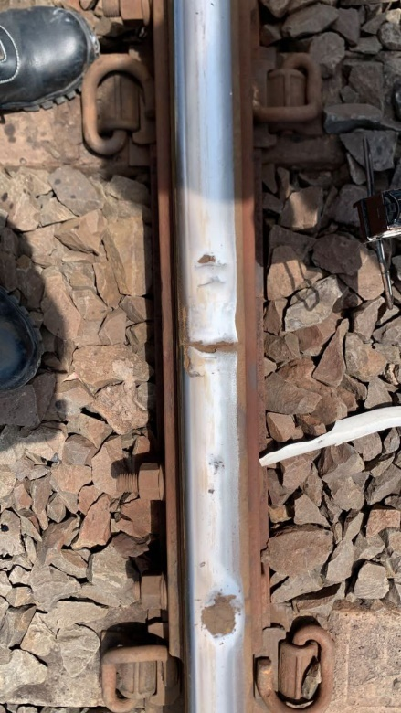

*Sumber: Dokumentasi Penulis, 2024*

Gambar V. 4 Rail Defect (km 7+915)

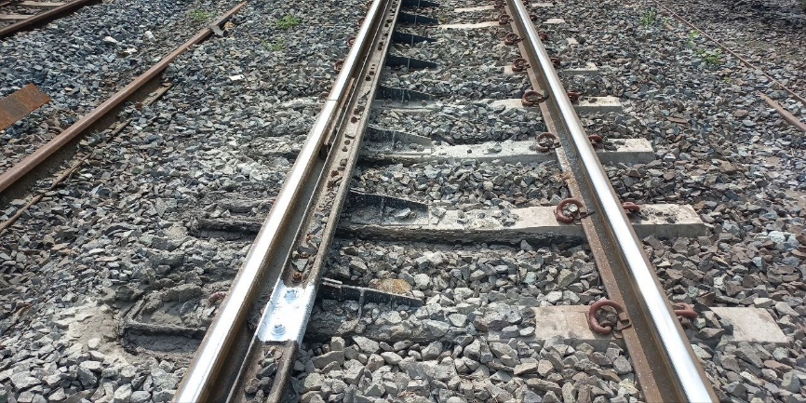

*Sumber: Dokumentasi Penulis, 2024*

Gambar V. 5 Mud Pumping (km 8+055)

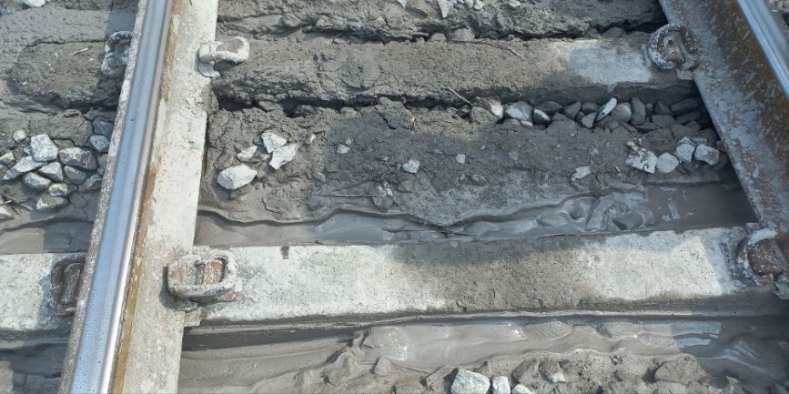

*Sumber: Dokumentasi Penulis, 2024*

Gambar V. 6 Mud Pumping (km 10+228)

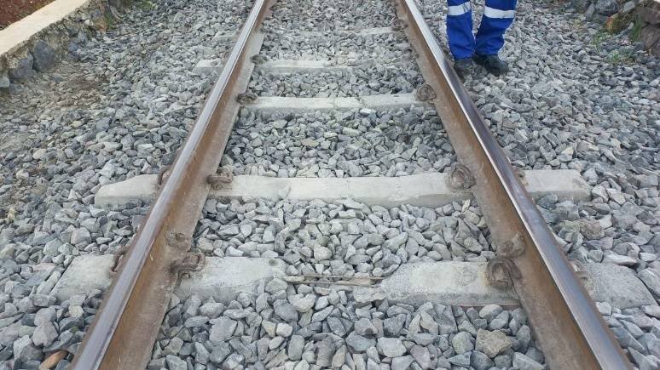

*Sumber: Dokumentasi Penulis, 2024*

Gambar V. 7 Bantalan Pecah (km 10+335)

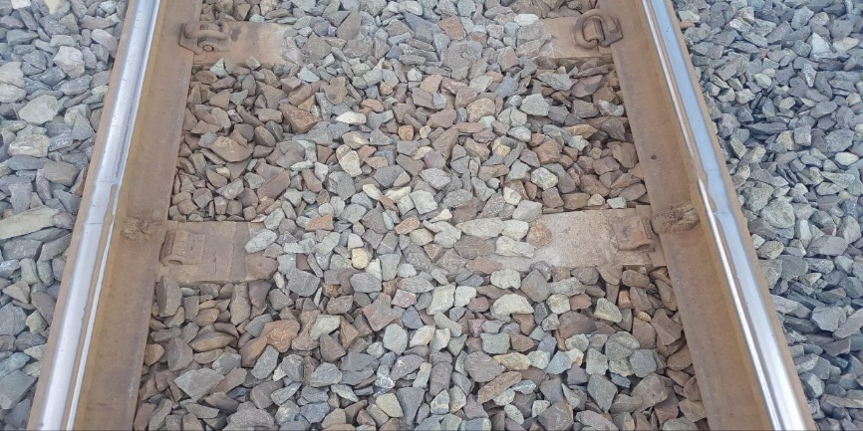

*Sumber: Dokumentasi Penulis, 2024*

Gambar V. 8 Penambat yang Hilang (km 10+340)

Kerusakan-kerusan tersebut dapat terjadi karena beberapa faktor, seperti beban lintas yang berat, jalur rel yang berupa jalur lengkungan sehingga terdapat gaya sentrifugal dari reaksi antara sarana dan jalan rel, serta kondisi komponen rel yang tidak optimal. Kegiatan perawatan harus segera dilakukan untuk mengatasi kerusakan tersebut dan mencegah risiko terjadinya kecelakaan kereta api.

1. Pemeriksaan (Opname) Lengkung

Lengkung yang dilewati oleh beban lintas kereta api yang berat tentunya akan mengalami perubahan kondisi, maka untuk tetap menjaga keoptimalan kualitas lengkung dilakukan pemeriksaan lengkung secara rutin. Hasil dari pemeriksaan lengkung nantinya akan menjadi pedoman dan acuan perawatan lengkung dimana hasilnya akan digambarkan melalui grafik, sehingga dapat dilihat perbedaan anak panah dan peninggian yang tidak sesuai register.

Sebelum melakukan pemeriksaan lengkung, jumlah titik yang akan diperiksa harus diketahui terlebih dahulu. Untuk mengetahui jumlah titik lengkung dapat ditentukan dengan rumus berikut:

$$Jumlah titik opname=\frac{PL+PLA}{10}$$

Maka, titik opname pada lengkung nomor 14 dan lengkung nomor 18 sebagai berikut:

1. Lengkung Nomor 14 Km 7+905 – Km 8+065
$$Jumlah titik opname=\frac{PL+PLA}{10}$$

$$Jumlah titik opname=\frac{160+60}{10}$$

$$Jumlah titik opname=22 titik$$

2. Lengkung Nomor 18 Km 10+220 – Km 10+430

$$Jumlah titik opname=\frac{PL+PLA}{10}$$

$$Jumlah titik opname=\frac{210+40}{10}$$

$$Jumlah titik opname=25 titik$$

Berdasarkan perhitungan di atas, maka dapat diketahui jumlah titik pada lengkung nomor 14 sebanyak 22 titik dan lengkung nomor 18 sebanyak 25 titik.

1. Anak Panah Lengkung

Gaya sentrifugal dan beban kereta api yang melewati lengkung dapat menyebabkan pergeseran pada anak panah. Maka, pengukuran anak panah harus dilakukan secara berkala. Pengukuran nilai anak panah dapat dilakukan dengan mengukur jarak antara tengah-tengah tali busur dengan busur lengkung lingkaran. Batas toleransi besaran perubahan anak panah lengkung adalah 10% dari Anak Panah (AP) register. Untuk mencari nilai anak panah (AP) pada lengkung dapat diketahui dengan perhitungan lengkung berdasarkan kecepatan dan radius menggunakan rumus:

$$AP=\frac{50}{R}$$

Keterangan:

AP : Anak Panah

R : Radius

1. Pergeseran Anak Panah pada Lengkung Nomor 14 Km 7+905 – Km 8+065

Nilai lengkung penuh dari lengkung nomor 14 km 7+905 – km 8+065 dapat dijabarkan sebagai berikut:

$$AP=\frac{50}{R}$$

$$AP=\frac{50}{203}$$

$$AP=0,246 m=246 mm$$

Maka dapat ditarik kesimpulan bahwa lengkung nomor 14 memiliki nilai anak panah atau nilai lengkung penuh sebesar 246 mm. Berikut ini hasil pengukuran yang dilakukan pada lengkung nomor 14 terhadap pergeseran anak panah lengkung:

Tabel V. 6 Pergeseran Anak Panah Lengkung Nomor 14

|  |  |  |  |  |  |  |
| --- | --- | --- | --- | --- | --- | --- |
| NOMOR TITIK | LETAK (km) | LETAK MLA, ML, AL, ALA | ANAK PANAH OPNAME | ANAK PANAH REGISTER | PERBEDAAN | BESAR PERUBAHAN ANAK PANAH (%) |
| -2 | 7+855 |  | 0 | 0 | 0 | 0 |
| -1 | 7+865 |  | 0 | 0 | 0 | 0 |
| 0 | 7+875 | MLA | 0 | 0 | 0 | 0 |
| 1 | 7+885 |  | 12 | 41 | 29 | 70% |
| 2 | 7+895 |  | 24 | 82 | 58 | 70% |
| 3 | 7+905 | ML | 34 | 123 | 89 | 72% |
| 4 | 7+915 |  | 61 | 164 | 103 | 62% |
| 5 | 7+925 |  | 78 | 205 | 127 | 61% |
| 6 | 7+935 | ALA | 185 | 246 | 61 | 24% |
| 7 | 7+945 |  | 110 | 246 | 136 | 55% |
| 8 | 7+955 |  | 205 | 246 | 41 | 16% |
| 9 | 7+965 |  | 174 | 246 | 72 | 29% |
| 10 | 7+975 |  | 200 | 246 | 46 | 18% |
| 11 | 7+985 |  | 228 | 246 | 18 | 7% |
| 12 | 7+995 |  | 231 | 246 | 15 | 6% |
| 13 | 8+005 |  | 286 | 246 | -40 | 16% |
| 14 | 8+015 |  | 290 | 246 | -44 | 17% |
| 15 | 8+025 |  | 286 | 246 | -40 | 16% |
| 16 | 8+035 | ALA | 220 | 246 | 26 | 11% |
| 17 | 8+045 |  | 115 | 205 | 90 | 44% |
| 18 | 8+055 |  | 95 | 164 | 69 | 42% |
| 19 | 8+065 | AL | 125 | 123 | -2 | 2% |
| 20 | 8+075 |  | 99 | 82 | -17 | 21% |
| 21 | 8+085 |  | 60 | 41 | -19 | 46% |
| 22 | 8+095 | MLA | 0 | 0 | 0 | 0 |
| 23 | 9+005 |  | 0 | 0 | 0 | 0 |
| 24 | 9+915 |  | 0 | 0 | 0 | 0 |

*Sumber: Hasil Analisis, 2024*

Besar perubahan anak panah dinyatakan dalam persen (%) dengan rumus, sebagai berikut:

$$Besar Perubahan=\frac{Perbedaan}{Anak Panah Register}×100\%$$

*Sumber: Hasil Analisis, 2024*

Gambar V. 9 Grafik Pergeseran Anak Panah Lengkung Nomor 14

Pada grafik di atas terdapat dua warna yang berbeda, dimana garis biru merupakan garis yang menunjukkan titik anak panah pada saat dilakukan pemeriksaan lengkung, sedangkan untuk garis hijau merupakan titik anak panah yang sesuai dengan register. Grafik di atas menunjukkan terdapat beberapa titik yang menyimpang dari anak panah register. Titik nomor 7 mengalami pergeseran yang paling menyimpang jauh dari standar register.

1. Pergeseran Anak Panah Pada Lengkung Nomor 18 Km 10+220 – Km 10+430

Nilai lengkung penuh dari lengkung nomor 18 km 10+220 – km 10+430 dapat dijabarkan sebagai berikut:

$$AP=\frac{50}{R}$$

$$AP=\frac{50}{685}$$

$$AP=0,073 m=73 mm$$

Dari perhitungan diatas, maka dapat ditarik kesimpulan bahwa lengkung nomor 18 dengan radius 685 m memiliki nilai anak panah atau nilai lengkung penuh sebesar 73 mm. Berikut ini hasil pengukuran yang dilakukan pada lengkung nomor 18 terhadap pergeseran anak panah lengkung:

Tabel V. 7 Pergeseran Anak Panah Lengkung Nomor 18

|  |  |  |  |  |  |  |
| --- | --- | --- | --- | --- | --- | --- |
| NOMOR TITIK | LETAK (km) | LETAK MLA, ML, AL, ALA | ANAK PANAH OPNAME | ANAK PANAH REGISTER | PERBEDAAN | BESAR PERUBAHAN ANAK PANAH (%) |
| -2 | 10+180 |  | 0 | 0 | 0 | 0 |
| -1 | 10+190 |  | 0 | 0 | 0 | 0 |
| 0 | 10+200 | MLA | 0 | 0 | 0 | 0 |
| 1 | 10+210 |  | 14 | 18 | 4 | 22% |
| 2 | 10+220 | ML | 16 | 37 | 21 | 57% |
| 3 | 10+230 |  | 20 | 55 | 35 | 64% |
| 4 | 10+240 | ALA | 21 | 73 | 52 | 71% |
| 5 | 10+250 |  | 40 | 73 | 33 | 45% |
| 6 | 10+260 |  | 46 | 73 | 27 | 37% |
| 7 | 10+270 |  | 64 | 73 | 9 | 12% |
| 8 | 10+280 |  | 100 | 73 | -27 | 37% |
| 9 | 10+290 |  | 102 | 73 | -29 | 40% |
| 10 | 10+300 |  | 96 | 73 | -23 | 32% |
| 11 | 10+310 |  | 96 | 73 | -23 | 32% |
| 12 | 10+320 |  | 100 | 73 | -27 | 37% |
| 13 | 10+330 |  | 100 | 73 | -27 | 37% |
| 14 | 10+340 |  | 114 | 73 | -41 | 56% |
| 15 | 10+350 |  | 96 | 73 | -23 | 32% |
| 16 | 10+360 |  | 72 | 73 | 1 | 1% |
| 17 | 10+370 |  | 66 | 73 | 7 | 9% |
| 18 | 10+380 |  | 68 | 73 | 5 | 7% |
| 19 | 10+390 |  | 56 | 73 | 17 | 23% |
| 20 | 10+400 |  | 52 | 73 | 21 | 28% |
| 21 | 10+410 | ALA | 56 | 73 | 17 | 23% |
| 22 | 10+420 |  | 43 | 55 | 12 | 21% |
| 23 | 10+430 | AL | 31 | 37 | 6 | 16% |
| 24 | 10+440 |  | 16 | 18 | 2 | 1% |
| 25 | 10+450 | MLA | 0 | 0 | 0 | 0 |
| 26 | 10+460 |  | 0 | 0 | 0 | 0 |
| 27 | 10+470 |  | 0 | 0 | 0 | 0 |

*Sumber: Hasil Analisis, 2024*

Besar perubahan anak panah dinyatakan dalam persen (%) dengan rumus, sebagai berikut:

$$Besar Perubahan=\frac{Perbedaan}{Anak Panah Register}×100\%$$

*Sumber: Hasil Analisis, 2024*

Gambar V. 10 Grafik Pergeseran Anak Panah Lengkung Nomor 18

Pada grafik di atas terdapat dua warna yang berbeda, dimana garis biru merupakan garis yang menunjukkan titik anak panah pada saat dilakukan pemeriksaan lengkung, sedangkan untuk garis hijau merupakan titik anak panah yang sesuai dengan register. Grafik di atas menunjukkan terdapat beberapa titik yang menyimpang dari anak panah register. Titik nomor 4 mengalami pergeseran yang paling menyimpang jauh dari standar register.

1. Peninggian Lengkung

Ketika kereta api beroperasi pada jalur rel dengan lengkung, maka akan ada momen aksi dan reaksi. Momen aksi yang dimaksud adalah gaya sentrifugal, sedangkan momen reaksi merupakan gaya yang disebabkan oleh berat kereta itu sendiri. Pada titik kritis hal tersebut dapat menyebabkan momen penggulingan, yaitu ketika gaya sentrifugal sama dengan berat kereta. Momen penggulingan dapat dicegah, salah satunya dengan cara melakukan peninggian pada rel.

Peninggian yang melebihi toleransi dapat menimbulkan risiko bahaya pada perjalanan kereta api. Untuk mengatasi hal tersebut dilakukan pembatasan peninggian rel atau kemiringan maksimum. Peninggian maksimum yang digunakan sebesar 110 mm atau 10% dari peninggian (H) register untuk lebar jalan rel 1067 mm.

Berikut ini hasil pengukuran peninggian pada lengkung nomor 14 dan lengkung nomor 18 adalah sebagai berikut:

1. Peninggian Lengkung Nomor 14 Km 7+905 – Km 8+065

Lengkung nomor 14 merupakan lengkung dengan radius 203 m dan dipasang pembatas kecepatan 30 km/jam. Peninggian register pada lengkung ini sebesar 96 mm.

Tabel V. 8 Perbedaan Peninggian Lengkung Nomor 14

|  |  |  |  |  |  |  |
| --- | --- | --- | --- | --- | --- | --- |
| NOMOR TITIK | LETAK (km) | LETAK MLA, ML, AL, ALA | H OPNAME | H  REGISTER | PERBEDAAN | BESAR PERUBAHAN H (%) |
| -2 | 7+855 |  | 0 | 0 | 0 | 0 |
| -1 | 7+865 |  | 0 | 0 | 0 | 0 |
| 0 | 7+875 | MLA | 0 | 0 | 0 | 0 |
| 1 | 7+885 |  | 18 | 16 | 2 | 12% |
| 2 | 7+895 |  | 44 | 32 | 12 | 37% |
| 3 | 7+905 | ML | 61 | 48 | 13 | 27% |
| 4 | 7+915 |  | 81 | 64 | 17 | 26% |
| 5 | 7+925 |  | 96 | 80 | 16 | 20% |
| 6 | 7+935 | ALA | 91 | 96 | 5 | 5% |
| 7 | 7+945 |  | 94 | 96 | 2 | 2% |
| 8 | 7+955 |  | 95 | 96 | 1 | 1% |
| 9 | 7+965 |  | 91 | 96 | 5 | 5% |
| 10 | 7+975 |  | 88 | 96 | 8 | 8% |
| 11 | 7+985 |  | 88 | 96 | 8 | 8% |
| 12 | 7+995 |  | 88 | 96 | 8 | 8% |
| 13 | 8+005 |  | 88 | 96 | 8 | 8% |
| 14 | 8+015 |  | 89 | 96 | 7 | 7% |
| 15 | 8+025 |  | 88 | 96 | 8 | 8% |

Tabel V.8 Lanjutan

|  |  |  |  |  |  |  |
| --- | --- | --- | --- | --- | --- | --- |
| NOMOR TITIK | LETAK (km) | LETAK MLA, ML, AL, ALA | H OPNAME | H  REGISTER | PERBEDAAN | BESAR PERUBAHAN H (%) |
| 16 | 8+035 | ALA | 87 | 96 | 9 | 9% |
| 17 | 8+045 |  | 89 | 80 | 9 | 9% |
| 18 | 8+055 |  | 74 | 64 | 10 | 16% |
| 19 | 8+065 | AL | 49 | 48 | 1 | 2% |
| 20 | 8+075 |  | 22 | 32 | 10 | 31% |
| 21 | 8+085 |  | 8 | 16 | 8 | 5% |
| 22 | 8+095 | MLA | 0 | 0 | 0 | 0 |
| 23 | 9+005 |  | 0 | 0 | 0 | 0 |
| 24 | 9+915 |  | 0 | 0 | 0 | 0 |

*Sumber: Hasil Analisis, 2024*

Besar perubahan anak panah dinyatakan dalam persen (%) dengan rumus, sebagai berikut:

$$Besar Perubahan=\frac{Perbedaan}{Peninggian (H) Register}×100\%$$

*Sumber: Hasil Analisis, 2024*

Gambar V. 11 Grafik Perbedaan Peninggian Lengkung Nomor 14

1. Peninggian Lengkung Nomor 18 Km 10+220 – Km 10+430

Lengkung nomor 18 merupakan lengkung dengan radius 685 m dan memiliki nilai peninggian register sebesar 48 mm. Kecepatan maksimal kereta yang diperbolehkan lewat pada lengkung ini sebesar 45 km/jam. Berikut ini hasil pengukuran peninggian yang dilakukan pada lengkung nomor:

Tabel V. 9 Perbedaan Pertinggian Lengkung Nomor 18

|  |  |  |  |  |  |  |
| --- | --- | --- | --- | --- | --- | --- |
| NO.  TITIK | LETAK (km) | LETAK MLA, ML, AL, ALA | H OPNAME | H  REGISTER | PERBEDAAN | BESAR PERUBAHAN H (%) |
| -2 | 10+180 |  | 0 | 0 | 0 | 0 |
| -1 | 10+190 |  | -2 | 0 | 0 | 0 |
| 0 | 10+200 | MLA | 0 | 0 | 0 | 0 |
| 1 | 10+210 |  | 12 | 12 | 0 | 0 |
| 2 | 10+220 | ML | 26 | 24 | 2 | 8% |
| 3 | 10+230 |  | 39 | 36 | 3 | 8% |
| 4 | 10+240 | ALA | 47 | 48 | 1 | 2% |
| 5 | 10+250 |  | 52 | 48 | 4 | 8% |
| 6 | 10+260 |  | 48 | 48 | 0 | 0 |
| 7 | 10+270 |  | 50 | 48 | 2 | 4% |
| 8 | 10+280 |  | 44 | 48 | 4 | 8% |
| 9 | 10+290 |  | 47 | 48 | 1 | 2% |
| 10 | 10+300 |  | 48 | 48 | 0 | 0 |
| 11 | 10+310 |  | 45 | 48 | 3 | 6% |
| 12 | 10+320 |  | 46 | 48 | 2 | 4% |
| 13 | 10+330 |  | 52 | 48 | 4 | 8% |
| 14 | 10+340 |  | 51 | 48 | 3 | 6% |
| 15 | 10+350 |  | 52 | 48 | 4 | 8% |
| 16 | 10+360 |  | 46 | 48 | 2 | 4% |
| 17 | 10+370 |  | 52 | 48 | 4 | 8% |
| 18 | 10+380 |  | 53 | 48 | 5 | 10% |
| 19 | 10+390 |  | 52 | 48 | 4 | 8% |
| 20 | 10+400 |  | 44 | 48 | 4 | 8% |

Tabel V.9 Lanjutan

|  |  |  |  |  |  |  |
| --- | --- | --- | --- | --- | --- | --- |
| NO.  TITIK | LETAK (km) | LETAK MLA, ML, AL, ALA | H OPNAME | H  REGISTER | PERBEDAAN | BESAR PERUBAHAN H (%) |
| 21 | 10+410 | ALA | 46 | 48 | 2 | 4% |
| 22 | 10+420 |  | 30 | 36 | 6 | 17% |
| 23 | 10+430 | AL | 13 | 24 | 11 | 45% |
| 24 | 10+440 |  | 12 | 12 | 0 | 0 |
| 25 | 10+450 | MLA | 0 | 0 | 0 | 0 |
| 26 | 10+460 |  | 0 | 0 | 0 | 0 |
| 27 | 10+470 |  | 0 | 0 | 0 | 0 |

*Sumber: Hasil Analisis, 2024*

*Sumber: Hasil Analisis, 2024*

Gambar V. 12 Grafik Perbedaan Peninggian Lengkung Nomor 18

1. Pelebaran Jalur dan Keausan Rel pada Lengkung

Petak jalan Garuntang – Tanjung Karang menggunakan bantalan beton R.54 dengan lebar jalur lurusannya adalah 1067 mm.

Berdasarkan Peraturan Menteri Perhubungan Nomor 60 Tahun 2012, lengkung nomor 14 dengan radius 203 meter mengalami pelebaran sebesar 20 mm, maka 1067 mm + 20 mm = 1087 mm, pelebaran maksimal yang dilakukan sebesar 1087 mm. Sedangkan untuk lengkung nomor 18 yang memiliki radius 685 meter tidak mengalami pelebaran, maka lebar jalur lengkung tetap sama seperti pada lebar jalur lurusan yaitu 1067 mm.

Pada pengukuran pelebaran jalur, dilakukan juga pengukuran keausan rel. Berikut ini hasil pemeriksaan pelebaran jalur dan keausan rel pada lengkung:

1. Lengkung Nomor 14 Km 7+905 – Km 8+065

Tabel V. 10 Pelebaran Jalur dan Keausan Rel pada Lengkung Nomor 14

|  |  |  |  |  |  |
| --- | --- | --- | --- | --- | --- |
| NOMOR TITIK | LETAK (km) | LETAK MLA, ML, AL, ALA | LEBAR JALUR | KEAUSAN REL (mm) | |
| e | a |
| -2 | 7+855 |  | 1067 | 1,6 | 1,0 |
| -1 | 7+865 |  | 1067 | 1,5 | 1,9 |
| 0 | 7+875 | MLA | 1067 | 1,4 | 1,0 |
| 1 | 7+885 |  | 1066 | 1,6 | 2,0 |
| 2 | 7+895 |  | 1071 | 0,2 | 1,4 |
| 3 | 7+905 | ML | 1079 | 2,4 | 2,0 |
| 4 | 7+915 |  | 1089 | 0,7 | 1,5 |
| 5 | 7+925 |  | 1091 | 2,5 | 2,3 |
| 6 | 7+935 | ALA | 1098 | 1,4 | 1,0 |
| 7 | 7+945 |  | 1098 | 1,6 | 2,0 |
| 8 | 7+955 |  | 1105 | 0,2 | 1,4 |
| 9 | 7+965 |  | 1096 | 2,4 | 2,0 |
| 10 | 7+975 |  | 1095 | 0,7 | 1,5 |
| 11 | 7+985 |  | 1106 | 2,5 | 2,3 |
| 12 | 7+995 |  | 1125 | 3,8 | 1,6 |
| 13 | 8+005 |  | 1114 | 6,6 | 2,0 |
| 14 | 8+015 |  | 1109 | 6,6 | 2,8 |
| 15 | 8+025 |  | 1110 | 3,2 | 1,8 |
| 16 | 8+035 | ALA | 1110 | 4,7 | 2,2 |
| 17 | 8+045 |  | 1090 | 10,5 | 2,2 |
| 18 | 8+055 |  | 1092 | 12,9 | 2,2 |

Tabel V.10 Lanjutan

|  |  |  |  |  |  |
| --- | --- | --- | --- | --- | --- |
| NOMOR TITIK | LETAK (km) | LETAK MLA, ML, AL, ALA | LEBAR JALUR | KEAUSAN REL (mm) | |
| e | a |
| 19 | 8+065 | AL | 1092 | 9,8 | 2,4 |
| 20 | 8+075 |  | 1081 | 8,3 | 2,2 |
| 21 | 8+085 |  | 1074 | 8,1 | 1,8 |
| 22 | 8+095 | MLA | 1068 | 6,3 | 1,9 |
| 23 | 9+005 |  | 1067 | 2,0 | 1,9 |
| 24 | 9+915 |  | 1067 | 1,8 | 2,3 |

*Sumber: Hasil Analisis, 2024*

Batas maksimal pelebaran jalur pada lengkung nomor 14 adalah 1087 mm namun pada tabel hasil pengukuran di atas menunjukkan bahwa sebagian besar titik opname mengalami penyimpangan yang tidak sesuai dengan standar. Sedangkan hasil pengukuran keausan rel pada lengkung nomor 14 masih sesuai dengan batas toleransi keausan pada rel.

1. Lengkung Nomor 18 Km 10+220 – Km 10+430

Tabel V. 11 Pelebaran Jalur dan Keausan Rel pada Lengkung Nomor 18

|  |  |  |  |  |  |
| --- | --- | --- | --- | --- | --- |
| NOMOR TITIK | LETAK (km) | LETAK MLA, ML, AL, ALA | LEBAR JALUR | KEAUSAN REL (mm) | |
| e | a |
| -2 | 10+180 |  | 1067 | 1,4 | 1,0 |
| -1 | 10+190 |  | 1067 | 1,6 | 2,0 |
| 0 | 10+200 | MLA | 1065 | 0,7 | 1,7 |
| 1 | 10+210 |  | 1068 | 1,2 | 1,8 |
| 2 | 10+220 | ML | 1072 | 1,0 | 1,8 |
| 3 | 10+230 |  | 1072 | 1,1 | 1,9 |
| 4 | 10+240 | ALA | 1067 | 1,8 | 1,9 |
| 5 | 10+250 |  | 1074 | 1,8 | 2,3 |
| 6 | 10+260 |  | 1073 | 1,8 | 1,9 |
| 7 | 10+270 |  | 1075 | 2,2 | 2,0 |
| 8 | 10+280 |  | 1080 | 2,5 | 2,0 |
| 9 | 10+290 |  | 1080 | 3,2 | 2,1 |
| 10 | 10+300 |  | 1080 | 3,8 | 1,6 |
| 11 | 10+310 |  | 1080 | 2,9 | 2,2 |
| 12 | 10+320 |  | 1075 | 2,4 | 2,1 |
| 13 | 10+330 |  | 1075 | 1,8 | 2,0 |
| 14 | 10+340 |  | 1083 | 2,9 | 2,0 |
| 15 | 10+350 |  | 1082 | 2,8 | 2,1 |

Tabel V.11 Lanjutan

|  |  |  |  |  |  |
| --- | --- | --- | --- | --- | --- |
| NOMOR TITIK | LETAK (km) | LETAK MLA, ML, AL, ALA | LEBAR JALUR | KEAUSAN REL (mm) | |
| e | a |
| 16 | 10+360 |  | 1081 | 3,1 | 2,1 |
| 17 | 10+370 |  | 1087 | 1,8 | 1,6 |
| 18 | 10+380 |  | 1082 | 1,4 | 1,9 |
| 19 | 10+390 |  | 1081 | 1,9 | 1,9 |
| 20 | 10+400 |  | 1077 | 0,4 | 1,1 |
| 21 | 10+410 | ALA | 1070 | 1,0 | 1,5 |
| 22 | 10+420 |  | 1070 | 1,1 | 2,0 |
| 23 | 10+430 | AL | 1065 | 2,1 | 2,8 |
| 24 | 10+440 |  | 1067 | 2,2 | 2,8 |
| 25 | 10+450 | MLA | 1067 | 1,2 | 2,2 |
| 26 | 10+460 |  | 1067 | 2,2 | 2,0 |
| 27 | 10+470 |  | 1067 | 2,5 | 2,0 |

*Sumber: Hasil Analisis, 2024*

Jika disesuaikan dengan standar yang tertera pada PM Nomor 60 Tahun 2012, maka hasil pengukuran menunjukkan bahwa lengkung nomor 18 rata-rata mengalami penyimpangan yang tidak sesuai standar pada titik-titik opnamenya. Sedangkan untuk hasil pengukuran keausan relnya masih dalam batas toleransi.

1. Kondisi Rel Paksa

Rel paksa merupakan salah satu fasilitas pengamanan berupa rel yang lebih kecil dari rel utama yang dipasang pada lengkung dengan radius kurang dari 250 m. Maka dari 2 lengkung yang dikaji, lengkung yang menggunakan rel paksa adalah lengkung nomor 14.

Tabel V.15 menunjukkan hasil pemeriksaan lebar alur rel paksa pada lengkung nomor 14:

Tabel V. 12 Hasil Pemeriksaan Lebar Alur Rel Paksa Lengkung Nomor 14

|  |  |  |  |  |  |  |
| --- | --- | --- | --- | --- | --- | --- |
| NOMOR TITIK | LETAK (km) | LETAK MLA, ML, AL, ALA | TINGGI REL PAKSA (mm) | TINGGI REL PAKSA SEHARUSNYA (mm) | LEBAR ALUR REL PAKSA (mm) | LEBAR ALUR REL PAKSA SEHARUSNYA (mm) |
| 0 | 7+855 | MLA | 30 | 28 | 75 | 65 |
| 1 | 7+865 |  | 30 | 28 | 75 | 65 |
| 2 | 7+875 |  | 40 | 28 | 75 | 65 |
| 3 | 7+885 | ML | 32 | 28 | 75 | 65 |
| 4 | 7+895 |  | 35 | 28 | 80 | 65 |
| 5 | 7+905 |  | 40 | 28 | 80 | 65 |
| 6 | 7+915 | ALA | 40 | 28 | 85 | 65 |
| 7 | 7+925 |  | 40 | 28 | 86 | 65 |
| 8 | 7+935 |  | 40 | 28 | 90 | 65 |
| 9 | 7+945 |  | 45 | 28 | 86 | 65 |
| 10 | 7+955 |  | 45 | 28 | 86 | 65 |
| 11 | 7+965 |  | 40 | 28 | 95 | 65 |
| 12 | 7+975 |  | 45 | 28 | 100 | 65 |
| 13 | 7+985 |  | 40 | 28 | 98 | 65 |
| 14 | 7+995 |  | 50 | 28 | 92 | 65 |
| 15 | 8+005 |  | 52 | 28 | 96 | 65 |
| 16 | 8+015 | ALA | 50 | 28 | 95 | 65 |
| 17 | 8+025 |  | 40 | 28 | 84 | 65 |
| 18 | 8+035 |  | 45 | 28 | 80 | 65 |
| 19 | 8+045 | AL | 40 | 28 | 87 | 65 |
| 20 | 8+055 |  | 40 | 28 | 78 | 65 |
| 21 | 8+065 |  | 40 | 28 | 80 | 65 |
| 22 | 8+075 | MLA | 50 | 28 | 76 | 65 |

*Sumber: Hasil Analisis, 2024*

Rel paksa dengan tipe rel R.54 sebagai rel utamanya dipasang sesuai ketentuan sebagai berikut:

1. Pemasangan rel paksa dilakukan pada bagian dalam rel sebelah dalam;
2. Bagian atas rel paksa ditempatkan lebih tinggi dari kepala rel utama yaitu 28 mm untuk rel paksa dengan rel utama R.54.
3. Pemasangan rel paksa dilakukan dengan jarak 60-65 mm terhadap rel utama (sisi dalam kepala rel). Pada jarak 1.500 mm dari ujung, rel paksa dibengkokkan ke arah dalam sehingga jaraknya menjadi 180 mm dari rel utama dan dibuat menurun 20 mm;
4. Pemasangan rel paksa (gongsol) dilakukan sepanjang lengkung mulai dari Mulai Lengkung Alih (MLA) sampai dengan Akhir Lengkung Alih (ALA);
5. Rel paksa disambung menggunakan pelat sambung dengan mur baut, posisi mur berada di sisi atas.

Tulisan berwarna merah menunjukkan bahwa rel paksa pada lengkung nomor 14 sudah tidak sesuai dengan ketentuan. Berikut ini beberapa dokumentasi terkait kondisi rel paksa pada lengkung nomor 14:

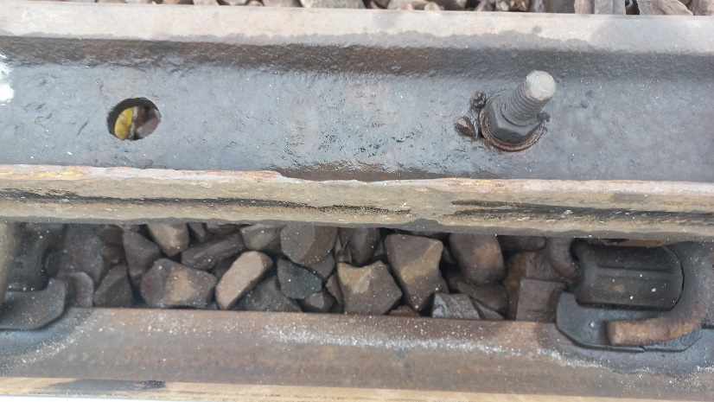

*Sumber: Dokumentasi Penulis, 2024*

Gambar V. 13 Rail Defect pada Rel Paksa

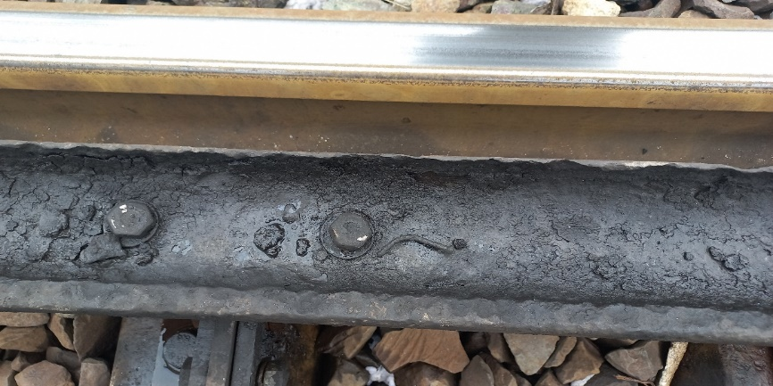

*Sumber: Dokumentasi Penulis, 2024*

Gambar V. 14 Keausan pada Rel Paksa

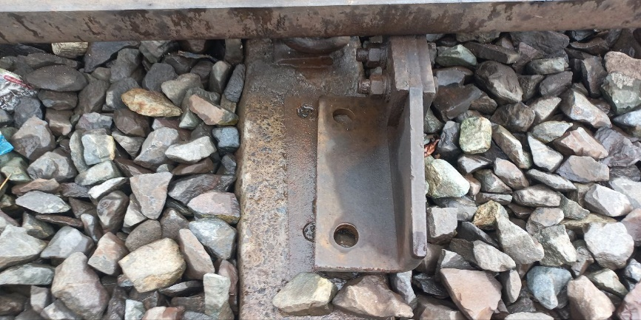

*Sumber: Dokumentasi Penulis, 2024*

Gambar V. 15 Penambat Rel Paksa Hilang

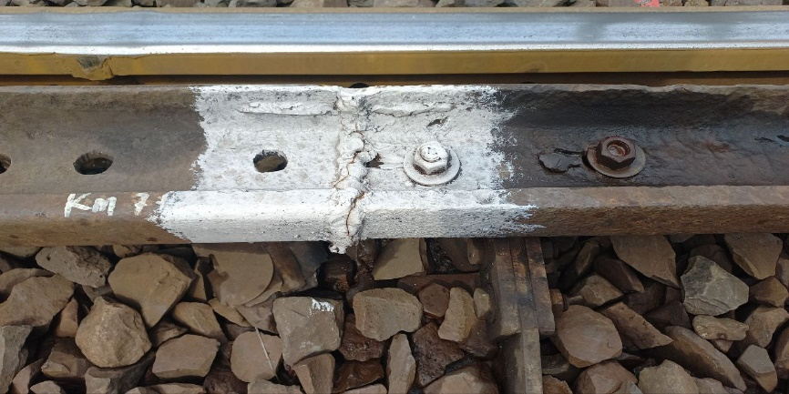

*Sumber: Dokumentasi Penulis, 2024*

Gambar V. 16 Sambungan Rel Paksa Retak

Dari hasil pemeriksaan lebar alur rel paksa dan pengamatan secara langsung di lapangan oleh penulis, maka dapat ditarik kesimpulan bahwa rel paksa pada lengkung nomor 14 sudah layak untuk diganti karena banyaknya kerusakan seperti rel paksa yang aus dan penambat pada kaki rel paksa sudah banyak yang hilang. Jika dibiarkan dan tidak dilakukan perawatan dan perbaikan pada rel paksa, maka akan menyebabkan bahaya terhadap kereta api yang akan melintas pada lengkung nomor 14.

1. Analisis Perbandingan Nilai Radius Lengkung

Perbandingan terhadap hasil pengukuran kedua lengkung adalah sebagai berikut:

1. Perbandingan Geseran Anak Panah

Pada tabel V.16 menunjukkan bahwa rata-rata besaran perubahan yang terjadi pada anak panah lengkung nomor 14 lebih besar yaitu 32% sedangkan rata-rata besaran perubahan anak panah pada lengkung nomor 18 sebesar 28%.

Tabel V. 13 Perbandingan Nilai Pergeseran Anak Panah Lengkung

|  |  |  |
| --- | --- | --- |
| NOMOR TITIK | BESARAN PERUBAHAN ANAK PANAH (%) | |
| LENGKUNG NOMOR 14 | LENGKUNG NOMOR 18 |
| 0 | 0 | 0 |
| 1 | 70% | 22% |
| 2 | 70% | 57% |
| 3 | 72% | 64% |
| 4 | 62% | 71% |
| 5 | 61% | 45% |
| 6 | 24% | 37% |
| 7 | 55% | 12% |
| 8 | 16% | 37% |
| 9 | 29% | 40% |
| 10 | 18% | 32% |
| 11 | 7% | 32% |
| 12 | 6% | 37% |
| 13 | 16% | 37% |
| 14 | 17% | 56% |
| 15 | 16% | 32% |
| 16 | 11% | 1% |
| 17 | 44% | 9% |
| 18 | 42% | 7% |
| 19 | 2% | 23% |
| 20 | 21% | 28% |
| 21 | 46% | 23% |
| 22 | 0 | 21% |
| 23 | - | 16% |
| 24 | - | 1% |
| 25 | - | 0 |
| Rata-Rata | 32% | 28% |

*Sumber: Hasil Analisis, 2024*

Maka berdasarkan tabel di atas, kesimpulan yang dapat ditarik adalah semakin kecil radius lengkung maka akan semakin besar perubahan atau pergeseran yang terjadi pada anak panah lengkung.

1. Perbandingan Nilai Peninggian

Setelah dilakukan pengukuran terhadap kedua lengkung, diperoleh hasil pengukuran dari perubahan nilai peninggian dengan nilai yang berbeda antara kedua lengkung sebagai berikut:

Tabel V. 14 Perbandingan Nilai Perubahan Peniggian Lengkung

|  |  |  |
| --- | --- | --- |
| NOMOR TITIK | BESARAN PERUBAHAN PENINGGIAN (%) | |
| LENGKUNG NOMOR 14 | LENGKUNG NOMOR 18 |
| 0 | 0 | 0 |
| 1 | 12% | 0 |
| 2 | 37% | 8% |
| 3 | 27% | 8% |
| 4 | 26% | 2% |
| 5 | 20% | 8% |
| 6 | 5% | 0 |
| 7 | 2% | 4% |
| 8 | 1% | 8% |
| 9 | 5% | 2% |
| 10 | 8% | 0 |
| 11 | 8% | 6% |
| 12 | 8% | 4% |
| 13 | 8% | 8% |
| 14 | 7% | 6% |
| 15 | 8% | 8% |
| 16 | 9% | 4% |
| 17 | 9% | 8% |
| 18 | 16% | 10% |
| 19 | 2% | 8% |
| 20 | 31% | 8% |
| 21 | 5% | 4% |
| 22 | 0 | 17% |
| 23 | 0 | 45% |
| 24 | - | 0 |
| 25 | - | 0 |
| Rata-Rata | 12% | 7% |

*Sumber: Hasil Analisis, 2024*

Pada tabel V.17 menunjukkan bahwa rata-rata besaran perubahan peninggian terbesar terjadi pada lengkung nomor 14 yaitu sebesar 12%, sedangkan lengkung nomor 18 sebesar 7%. Maka dapat disimpulkan bahwa semakin kecil radius lengkung, maka semakin besar nilai perubahan peninggiannya.

1. Perbandingan Nilai Keausan Rel

Pada kedua lengkung kajian mengalami keausan pada rel, dan keausan yang nilainya paling besar terdapat pada bagian e rel lengkung nomor 14 di titik opname nomor 18.

Tabel V. 15 Perbandingan Nilai Keausan Rel

|  |  |  |  |  |
| --- | --- | --- | --- | --- |
| NOMOR TITIK | KEAUSAN REL | | | |
| e | | a | |
| LENGKUNG NOMOR 14 | LENGKUNG NOMOR 18 | LENGKUNG NOMOR 14 | LENGKUNG NOMOR 18 |
| 0 | 1,4 | 0,7 | 1,0 | 1,7 |
| 1 | 1,6 | 1,2 | 1,9 | 1,8 |
| 2 | 0,2 | 1,0 | 1,0 | 1,8 |
| 3 | 2,4 | 1,1 | 2,0 | 1,9 |
| 4 | 0,7 | 1,8 | 1,4 | 1,9 |
| 5 | 2,5 | 1,8 | 2,0 | 2,3 |
| 6 | 1,4 | 1,8 | 1,5 | 1,9 |
| 7 | 1,6 | 2,2 | 2,3 | 2,0 |
| 8 | 0,2 | 2,5 | 1,0 | 2,0 |
| 9 | 2,4 | 3,2 | 2,0 | 2,1 |
| 10 | 0,7 | 3,8 | 1,4 | 1,6 |
| 11 | 2,5 | 2,9 | 2,0 | 2,2 |
| 12 | 3,8 | 2,4 | 1,5 | 2,1 |
| 13 | 6,6 | 1,8 | 2,3 | 2,0 |
| 14 | 6,6 | 2,9 | 1,6 | 2,0 |
| 15 | 3,2 | 2,8 | 2,0 | 2,1 |
| 16 | 4,7 | 3,1 | 2,8 | 2,1 |
| 17 | 10,5 | 1,8 | 1,8 | 1,6 |
| 18 | 12,9 | 1,4 | 2,2 | 1,9 |

Tabel V.15 Lanjutan

|  |  |  |  |  |
| --- | --- | --- | --- | --- |
| NOMOR TITIK | KEAUSAN REL | | | |
| e | | a | |
| LENGKUNG NOMOR 14 | LENGKUNG NOMOR 18 | LENGKUNG NOMOR 14 | LENGKUNG NOMOR 18 |
| 19 | 9,8 | 1,9 | 2,2 | 1,9 |
| 20 | 8,3 | 0,4 | 2,2 | 1,1 |
| 21 | 8,1 | 1,0 | 2,4 | 1,5 |
| 22 | 6,3 | 1,1 | 2,2 | 2,0 |
| 23 | - | 2,1 | - | 2,8 |
| 24 | - | 2,2 | - | 2,8 |
| 25 | - | 1,2 | - | 2,2 |

*Sumber: Hasil Analisis, 2024*

1. Analisis Penyesuaian Siklus Perawatan Lengkung

Demi menjaga kehandalan prasarana jalan rel terutama pada jalur lengkung Garuntang – Tanjung Karang, perlu diadakannya sebuah program perawatan. Program perawatan ini terdiri dari pemeriksaan dan perbaikan pada lengkung. Pemeriksaan lengkung yang dimaksud adalah kegiatan pengukuran yang mencakup nilai anak panah, pertinggian, pelebaran jalur, serta pengukuran pada lebar alur rel paksa. Hasil dari pemeriksaan inilah yang akan digunakan sebagai acuan atau panduan pada kegiatan perbaikan lengkung.

Sedangkan pada kegiatan perbaikan lengkung, kegiatan yang dilakukan adalah angkatan dan listringan. Tujuan dari serangkaian program perawatan ini adalah untuk mengembalikan kondisi lengkung pada kondisi semula. Program perawatan lengkung dilakukan secara rutin dan berkala berdasarkan siklus perawatan yang telah ditetapkan. Tabel di bawah ini menunjukkan pedoman jadwal pemeriksaan dan perawatan pada lengkung, sebagai berikut:

Tabel V. 16 Perbandingan Nilai Perubahan Pertinggian Lengkung

|  |  |
| --- | --- |
| RADIUS LENGKUNG (m) | JADWAL PEMERIKSAAN LENGKUNG |
| R < 500 | 3 Bulan Sekali |
| 500 ≤ R < 1000 | 6 Bulan Sekali |
| R ≥ 1000 | 12 Bulan Sekali |

*Sumber: Peraturan Dinas 10A*

Tabel V. 17 Hasil Pengukuran Lengkung Nomor 14

|  |  |  |  |  |  |  |
| --- | --- | --- | --- | --- | --- | --- |
| NOMOR TITIK | LETAK (km) | LETAK MLA, ML, AL, ALA | BESAR PERUBAHAN ANAK PANAH (%) | BESAR PERUBAHAN H (%) | KEAUSAN REL | |
| e | a |
| -2 | 7+855 |  | 0 | 0 | 1,6 | 1,0 |
| -1 | 7+865 |  | 0 | 0 | 1,5 | 1,9 |
| 0 | 7+875 | MLA | 0 | 0 | 1,4 | 1,0 |
| 1 | 7+885 |  | 70% | 12% | 1,6 | 2,0 |
| 2 | 7+895 |  | 70% | 37% | 0,2 | 1,4 |
| 3 | 7+905 | ML | 72% | 27% | 2,4 | 2,0 |
| 4 | 7+915 |  | 62% | 26% | 0,7 | 1,5 |
| 5 | 7+925 |  | 61% | 20% | 2,5 | 2,3 |
| 6 | 7+935 | ALA | 24% | 5% | 1,4 | 1,0 |
| 7 | 7+945 |  | 55% | 2% | 1,6 | 2,0 |
| 8 | 7+955 |  | 16% | 1% | 0,2 | 1,4 |
| 9 | 7+965 |  | 29% | 5% | 2,4 | 2,0 |
| 10 | 7+975 |  | 18% | 8% | 0,7 | 1,5 |
| 11 | 7+985 |  | 7% | 8% | 2,5 | 2,3 |
| 12 | 7+995 |  | 6% | 8% | 3,8 | 1,6 |
| 13 | 8+005 |  | 16% | 8% | 6,6 | 2,0 |
| 14 | 8+015 |  | 17% | 7% | 6,6 | 2,8 |
| 15 | 8+025 |  | 16% | 8% | 3,2 | 1,8 |
| 16 | 8+035 | ALA | 11% | 9% | 4,7 | 2,2 |
| 17 | 8+045 |  | 44% | 9% | 10,5 | 2,2 |
| 18 | 8+055 |  | 42% | 16% | 12,9 | 2,2 |
| 19 | 8+065 | AL | 2% | 2% | 9,8 | 2,4 |
| 20 | 8+075 |  | 21% | 31% | 8,3 | 2,2 |
| 21 | 8+085 |  | 46% | 5% | 8,1 | 1,8 |
| 22 | 8+095 | MLA | 0 | 0 | 6,3 | 1,9 |
| 23 | 9+005 |  | 0 | 0 | 2,0 | 1,9 |
| 24 | 9+915 |  | 0 | 0 | 1,8 | 2,3 |

*Sumber: Hasil Analisis, 2024*

Tabel V.20 menunjukkan data hasil pemeriksaan lengkung nomor 14 dimana banyak titik opname yang mengalami perubahan atau pergeseran pada anak panah dan peninggian lebih dari 10% sebagai batas toleransi, bahkan terdapat 3 titik opname yang mengalami perubahan anak panah sebesar 70%. Maka dapat disimpulkan bahwa lengkung nomor 14 harus dilakukan pemeriksaan secara berkala setiap 3 bulan sekali dan jika memungkinkan agar frekuensi perawatan lengkung ditambahkan.

Tabel V. 18 Hasil Pengukuran Lengkung Nomor 18

|  |  |  |  |  |  |  |
| --- | --- | --- | --- | --- | --- | --- |
| NOMOR TITIK | LETAK (km) | LETAK MLA, ML, AL, ALA | BESAR PERUBAHAN ANAK PANAH (%) | BESAR PERUBAHAN H (%) | KEAUSAN REL | |
| e | A |
| -2 | 10+180 |  | 0 | 0 | 1,4 | 1,0 |
| -1 | 10+190 |  | 0 | 0 | 1,6 | 2,0 |
| 0 | 10+200 | MLA | 0 | 0 | 0,7 | 1,7 |
| 1 | 10+210 |  | 22% | 0 | 1,2 | 1,8 |
| 2 | 10+220 | ML | 57% | 8% | 1,0 | 1,8 |
| 3 | 10+230 |  | 64% | 8% | 1,1 | 1,9 |
| 4 | 10+240 | ALA | 71% | 2% | 1,8 | 1,9 |
| 5 | 10+250 |  | 45% | 8% | 1,8 | 2,3 |
| 6 | 10+260 |  | 37% | 0 | 1,8 | 1,9 |
| 7 | 10+270 |  | 12% | 4% | 2,2 | 2,0 |
| 8 | 10+280 |  | 37% | 8% | 2,5 | 2,0 |
| 9 | 10+290 |  | 40% | 2% | 3,2 | 2,1 |
| 10 | 10+300 |  | 32% | 0 | 3,8 | 1,6 |
| 11 | 10+310 |  | 32% | 6% | 2,9 | 2,2 |
| 12 | 10+320 |  | 37% | 4% | 2,4 | 2,1 |
| 13 | 10+330 |  | 37% | 8% | 1,8 | 2,0 |
| 14 | 10+340 |  | 56% | 6% | 2,9 | 2,0 |
| 15 | 10+350 |  | 32% | 8% | 2,8 | 2,1 |
| 16 | 10+360 |  | 1% | 4% | 3,1 | 2,1 |
| 17 | 10+370 |  | 9% | 8% | 1,8 | 1,6 |
| 18 | 10+380 |  | 7% | 10% | 1,4 | 1,9 |
| 19 | 10+390 |  | 23% | 8% | 1,9 | 1,9 |
| 20 | 10+400 |  | 28% | 8% | 0,4 | 1,1 |
| 21 | 10+410 | ALA | 23% | 4% | 1,0 | 1,5 |
| 22 | 10+420 |  | 21% | 17% | 1,1 | 2,0 |
| 23 | 10+430 | AL | 16% | 45% | 2,1 | 2,8 |
| 24 | 10+440 |  | 1% | 0 | 2,2 | 2,8 |
| 25 | 10+450 | MLA | 0 | 0 | 1,2 | 2,2 |
| 26 | 10+460 |  | 0 | 0 | 2,2 | 2,0 |
| 27 | 10+470 |  | 0 | 0 | 2,5 | 2,0 |

*Sumber: Hasil Analisis, 2024*

Tabel V.18 menunjukkan hasil pemeriksaan pada lengkung nomor 18 dimana besar perubahan anak panah yang tidak melebihi 10% hanya terdapat pada beberapa titik opname saja. Sehingga titik-titik opname ini harus segera dilakukan pemeriksaan dan perawatan secara berkala. Pada ketentuan frekuensi siklus pemeriksaan lengkung, pemeriksaan lengkung dengan radius lebih dari 600 m dilakukan setiap 6 bulan sekali. Namun pada lengkung nomor 18 dilakukan pemeriksaan lengkung setiap 3 bulan sekali. Karena meski telah dilakukan perawatan dan pemeriksaan setiap 3 bulan sekali, tetap banyak titik opname yang melebihi batas toleransi perubahan anak panah yaitu 10% dari AP register.

1. Pemecahan Masalah

Berdasarkan analisis yang telah dilakukan, ditemukan beberapa permasalahan pada lengkung yang dikaji, sebagai berikut:

1. Terdapat beberapa titik opname pada lengkung yang mengalami penyimpangan atau perubahan baik dari pergeseran nilai anak panah, perbedaan pertinggian, serta pelebaran jalur yang disertai dengan keausan rel.
2. Kurang optimalnya kondisi rel paksa pada lengkung tajam seperti rel aus, baut hilang dan sambungan rel retak.
3. Pelaksanaan kegiatan perawatan belum sepenuhnya memenuhi standar yang ditetapkan. Contohnya, tidak tersedianya data register pelebaran jalur pada lengkung.
4. Siklus perawatan yang belum maksimal dan belum sesuai dengan pedoman jadwal pemeriksaan/perbaikan lengkung.

Berdasarkan permasalahan-permasalahan di atas, maka pemecahan yang dapat dilakukan adalah sebagai berikut:

1. Pemeriksaan (Opname) Lengkung

Pemeriksaan lengkung dilakukan dengan mengukur kembali data register dengan kondisi di lapangan dimana hasilnya digunakan sebagai acuan untuk melakukan perbaikan pada lengkung.

1. Perawatan Lengkung

Perawatan pada lengkung terdiri dari beberapa jenis kegiatan atau metode kerja, sebagai berikut:

1. Listringan

Listringan merupakan metode kerja perawatan yang dilakukan pada perawatan anak panah yang sudah tidak sesuai data register.

1. Pemecokan

Metode perawatan yang dilakukan pada perawatan pertinggian rel adalah pemecokan. Pemecokan yang dapat dilakukan pada rel dengan bantalan beton adalah pemecokan semi mekanik *(Hand Tie Tamper)* dan pemecokan dengan *Multi Tie Tamper*.

Metode pemecokan semi mekanis atau dengan HTT (Hand Tie Tamper) memiliki kesamaan dengan metode pemecokan manual, yang membedakan hanya pada alat pemecokannya. Pada metode pemecokan ini menggunakan alat pemecok dengan mesin listrik sedangkan pada pemecokan biasa menggunaan belincong/dandang.

Pada metode perawatan ini dilakukan tanpa pengorekan balas, namun dengan mengangkat rel menggunakan dongkrak, kemudain balas dimasukkan ke bawah bantalan dengan HTT. Pada saat mesin pemecok dihidupkan, pelat pemecok didekatkan pada rel. Getaran alat pemecok inilah yang akan memaksa pelat tergeser ke arah rel dan balas dipaksa masuk ke bawah bantalan sampai balas menjadi padat.

Sedangkan pemecokan dengan MTT adalah melakukan pengangkatan jalan rel secara otomatis dan memecok balas di bawah bantalan sampai kedudukan yang benar dengan penggetaran dan penekanan/pemadatan. Penggunaan alat MTT masih jarang disebabkan terbatasnya ketersediaan alat tersebut. Sehingga penggunaannya diatur dan dijadwalkan oleh Direktorat Jenderal Kereta Api (DJKA). Penggunaan MTT di Resort Jalan Rel IV.1 Tanjung Karang hanya dilakukan 1 kali dalam setahun. Sehingga pengoperasiannya kurang efisien karena beberapa pertimbangan, seperti biaya operasi yang tinggi dan pekerjaan yang harus menggunakan *window time* sehingga dapat menghambat operasional kereta api.

1. Perbaikan dan Pergantian Rel Paksa

Berdasarkan hasil analisis dan pengamatan yang dilakukan, kondisi rel paksa pada lengkung nomor 14 harus segera diperbaiki dan diganti untuk tetap menjaga keamanan pengoperasian kereta api. Hal ini dikarenakan rel paksa sudah mengalami pengeroposan dan keausan rel sudah melebihi toleransi yaitu 10 mm. Perbaikan rel paksa terdiri dari:

1. Pengencangan baut pada rel paksa dengan frekuensi pekerjaan pengencangan baut dilakukan sebanyak 4 kali dalam setahun. Volume yang dirawat pada pengencangan baut rel paksa adalah sepanjang rel paksa di kiri atau di kanan pada lengkung.
2. Perbaikan sambungan pada rel paksa dengan frekuensi pekerjaan untuk perbaikan sambungan rel paksa dilakukan tiap 4 kali dalam 1 tahun. Volume yang dirawat adalah sepanjang rel paksa yang terpasang pada rel (bukan track).
3. Penambahan Frekuensi Siklus Perawatan pada Lengkung dengan Radius Kecil

Berdasarkann hasil analisis yang telah dilakukan, perawatan pada lengkung nomor 14 sudah dilakukan sesuai dengan pedoman pelaksanaan siklus perawatan pada lengkung, namun belum efisien dan tetap terjadi penyimpangan yang cukup besar pada pemeriksaan terakhir. Penambahan frekuensi siklus perawatan dapat menjadi salah satu solusi untuk menjaga kehandalan pada jalur lengkung radius kecil dan mencegah adanya kerusakan serius akibat penyimpangan yang terjadi.

1. Kajian Pelebaran Radius Lengkung

Radius lengkung mempengaruhi nilai anak panah, perbedaan pertinggian, pelebaran jalur, dan kondisi lengkung lainnya beserta siklus perawatan lengkung yang dilakukan. Perawatan lengkung dengan radius kurang dari 500 m seperti pada lengkung nomor 14 dilakukan sebanyak 4 kali setahun atau 3 bulan sekali, untuk lengkung dengan radius 500 sampai dengan 1000 m seperti pada lengkung nomor 18 dilakukan perawatan lengkung sebanyak 2 kali dalam setahun atau 6 bulan sekali, sedangkan untuk lengkung dengan radius lebih dari 1000 m hanya memerlukan perawatan 1 tahun sekali.

Pelebaran radius lengkung dilakukan dengan beberapa pertimbangan, sebagai berikut:

1. Pelebaran radius lengkung mempengaruhi siklus perawatan menjadi lebih sedikit.
2. Pelebaran radius lengkung mengurangi jenis perawatan yang dilakukan. Salah satunya adalah tidak adanya perawatan pada rel paksa, karena semakin besar radius lengkung maka lengkung tersebut tidak dipasang rel paksa.
3. Pelebaran radius lengkung mempengaruhi kecepatan operasi kereta api

Jika pelebaran radius dilakukan tentunya akan membawa dampak baik terhadap kondisi lengkung dan prasarana jalan rel pada petak jalan Garuntang – Tanjung Karang. Berikut ini adalah kelebihan dan kekurangan pelebaran radius lengkung:

1. Kelebihan Pelebaran Radius Lengkung:
2. Pengurangan siklus perawatan dan jenis perawatan yang dapat menghemat biaya dan tenaga.
3. Kegiatan pengoperasian kereta api dapat dimaksimalkan dengan peningkatan kecepatan maksimum.
4. Kondisi prasarana terutama jalan rel yang semakin tahan lama dan awet karena tingkat keausan rel berkurang akibat sarana kereta api yang memaksa roda untuk berbelok pada lintasan lengkung tajam.
5. Kekurangan Pelebaran Radius Lengkung

Pelebaran radius pada lengkung membutuhkan biaya yang sangat besar mengingat kondisi pada petak jalan Garuntang – Tanjung Karang tidak mendukung. Hal ini disebabkan karena kondisi alamnya, sehingga diperlukan proses pembebasan lahan dan pengadaan material baru yang membutuhkan tenaga dan biaya yang sangat besar.